Điểm chuẩn Trường ĐH Bách khoa theo phương thức kết hợp
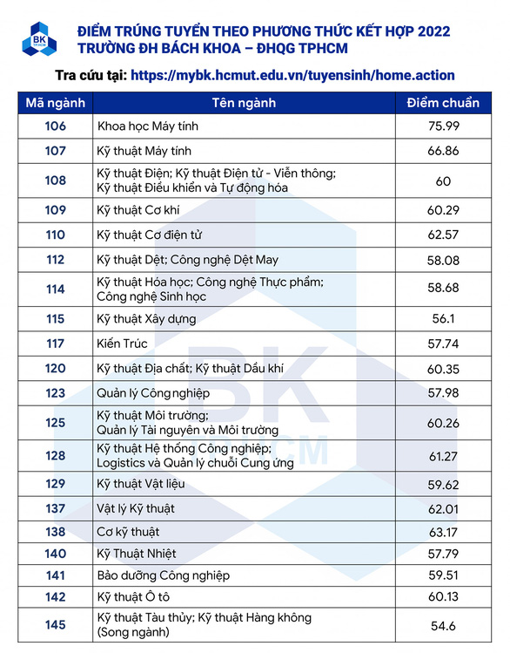
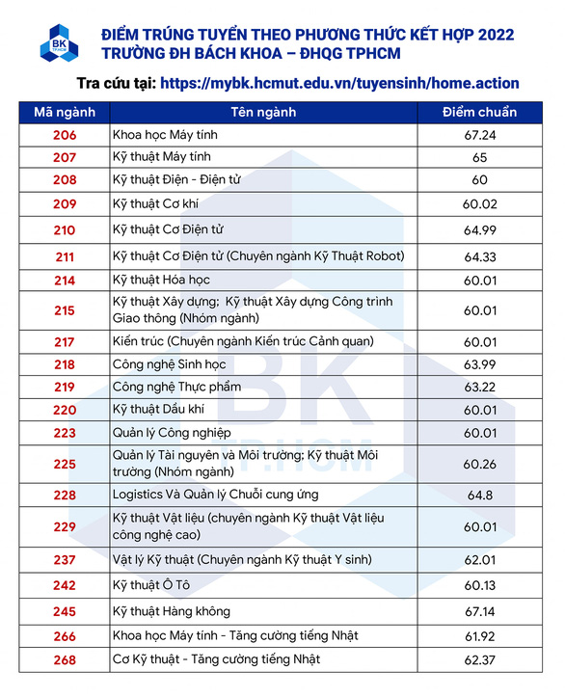
Điểm xét tuyển được tính theo công thức sau:

Điểm xét tuyển = [Điểm ĐGNL quy đổi] x 70% + [Điểm TN THPT quy đổi] x 20% + [Điểm học tập THPT] x 10% + [Điểm Văn thể mỹ, hoạt động xã hội, năng lực khác, Điểm khu vực ưu tiên, đối tượng ưu tiên (nếu có)]. Trong đó,

- Điểm ĐGNL quy đổi = [Điểm ĐGNL] x 90 / 990

- Điểm TN THPT quy đổi = [Điểm TN THPT theo tổ hợp đăng ký] x 3

- Điểm học tập THPT = Tổng (Điểm tổng kết năm học học tập THPT theo tổ hợp đăng ký) cả 3 năm lớp 10, 11, 12

Trường hợp đặc cách:

- Quy đổi khi thiếu cột điểm ĐGNL: dùng [Điểm TN THPT quy đổi] x 100%

- Quy đổi khi thiếu cột điểm TN THPT: dùng [Điểm ĐGNL quy đổi] x 100%

- Quy đổi khi thiếu cột điểm học tập THPT: dùng [Điểm ĐGNL quy đổi] x 100%

